

**แผนบริหารความเสี่ยงการทุจริต**

**ของสำนักงานเทศบาลตำบลบึงวิชัย**

**ประจำปีงบประมาณ พ.ศ.2563**

**จัดทำโดย : เทศบาลตำบลบึงวิชัย**

**มีนาคม 2563**

**คำนำ**

เหตุการณ์ความเสี่ยงด้านการทุจริตเกิดแล้วจะมีผลกระทบทางลบ ซึ่งปัญหามาจากสาเหตุต่างๆ ที่ค้นหาตนตอที่แท้จริงได้ยาก ความเสี่ยงจึงจำเป็นต้องคิดล่วงหน้าเสมอ การป้องกันการทุจริต คือการแก้ไขปัญหาการทุจริตที่ยั่งยืน ซึ่งเป็นหน้าที่ความรับผิดชอบของหัวหน้าส่วนราชการ และเป็นเจตจำนงของทุกองค์กรที่ร่วมต่อต้านการทุจริตทุกรูปแบบ อันเป็นวาระเร่งด่วนขอรัฐบาล การนำเครื่องมือประเมินความเสี่ยงการทุจริตมาใช้ในองค์กร จะช่วยให้เป็นหลักประกันในระดับหนึ่งได้ว่าการดำเนินการขององค์กรจะไม่มีการทุจริต หรือในกรณีที่พบกับการทุจริตที่ไม่คาดคิด โอกาสที่จะประสบกับปัญหาน้อยกว่าองค์กรอื่น หรือหากเกิดความเสียหายขึ้นก็จะเป็นความเสียหายที่น้อยกว่าองค์กรที่ไม่มีการนำเครื่องมือประเมินความเสี่ยงการทุจริตมาใช้ เพราะได้มีการเตรียมการป้องกันล่วงหน้าไว้โดยให้เป็นส่วนหนึ่งของการปฏิบัติงานประจำ ซึ่งไม่ใช่การเพิ่มภาระงานแต่อย่างใด

เทศบาลตำบลบึงวิชัย จึงได้ดำเนินการประเมินความเสี่ยงการทุจริตขึ้นโดยหวังเป็นอย่างยิ่งว่าจะเป็นประโยชน์ให้กับหน่วยงานภาครัฐและผู้สนใจในการสร้างความเข้าใจในการประเมินความเสี่ยงการทุจริต เพื่อให้หน่วยงานภาครัฐ มีมาตรการระบบ หรือ แนวทางในการบริหารจัดการความเสี่ยงของการดำเนินงานที่อาจก่อให้เกิดการทุจริต ซึ่งเป็นมาตรการป้องกันการทุจริตเชิงรุกที่มีประสิทธิภาพต่อไป

เทศบาลตำบลบึงวิชัย

**การประเมินความเสี่ยงการทุจริต ประจำปีงบประมาณ พ.ศ.2563**

**ของเทศบาลตำบลบึงวิชัย**

**1. วัตถุประสงค์การประเมินความเสี่ยงการทุจริต**

มาตรการป้องกันการทุจริตสามารถจะช่วยลดความเสี่ยงที่อาจก่อให้เกิดการทุจริตในองค์กรได้ ดังนั้น การประเมินความเสี่ยงด้านการทุจริต การออกแบบและการปฏิบัติงานตามมาตรการควบคุมภายในที่เหมาะสมจะช่วยลดความเสี่ยงด้านการทุจริต ตลอดจนการสร้างจิตสำนึกและค่านิยมในการต่อต้านการทุจริตให้แก่บุคลากรขององค์กร ถือเป็นการป้องกันการเกิดการทุจริตในองค์กร ทั้งนี้ การนำเครื่องมือประเมินความเสี่ยงมาใช้ในองค์กรจะช่วยให้เป็นหลักประกันในระดับหนึ่งว่าการดำเนินการขององค์กรจะไม่มีการทุจริต หรือในกรณีที่พบการทุจริตที่ไม่คาดคิดโอกาสที่จะประสบกับปัญหาน้อยกว่าองค์กรอื่น หรือหากเกิดความเสียหายขึ้นก็จะเป็นความเสียหายที่น้อยกว่าองค์กรที่ไม่มีการนำเครื่องมือประเมินความเสี่ยงมาใช้ เพราะได้มีการเตรียมการป้องกันล่วงหน้าไว้โดยให้เป็นส่วนหนึ่งของการปฏิบัติงานประจำ ซึ่งไม่ใช่การเพิ่มภาระงานแต่อย่างใด

วัตถุประสงค์หลักของการประเมินความเสี่ยงการทุจริต : เพื่อให้หน่วยงานภาครัฐมีมาตรการ ระบบ หรือแนวทางในบริหารจัดการความเสี่ยงของการดำเนินงานที่อาจก่อให้เกิดการทุจริตซึ่งเป็นมาตรการป้องกันการทุจริตเชิงรุกที่มีประสิทธิภาพต่อไป

**2. การบริหารจัดการความเสี่ยงมีความแตกต่างจากการตรวจสอบภายในอย่างไร**

การบริหารจัดการความเสี่ยงเป็นการทำงานในลักษณะที่ทุกภาระงานต้องประเมินความเสี่ยงก่อนปฏิบัติงานทุกครั้ง และแทรกกิจกรรมการตอบโต้ความเสี่ยงไว้ก่อนเริ่มปฏิบัติงานหลักตามภาระงานปกติของการเฝ้าระวังความเสี่ยงล่วงหน้าจากทุกภาระงานร่วมโดยเป็นส่วนหนึ่งของความรับผิดชอบปกติที่มีการรับรู้และยอมรับจากผู้ที่เกี่ยวข้อง (ผู้นำส่งงานให้) เป็นลักษณะ Pre-Decision ส่วนการตรวจสอบภายในจะเป็นในลักษณะกำกับติดตามความเสี่ยง Pre-decision VS Post-decisionVS เป็นการสอบทาน เป็นลักษณะ Pre-Decision

**3. กรอบการประเมินความเสี่ยงการทุจริต**

กรอบตามหลักของการควบคุมภายในองค์กร (Control Environment) ตามมาตรฐาน COSO 2013 (Committee of Sponsoring Organizations 2013) ซึ่งมาตรฐาน COSO เป็นมาตรฐานที่ได้รับการยอมรับมาตั้งแต่เริ่มออกประกาศใช้เมื่อปี 1992 โดยที่ผ่านมา มีการออกแนวทางด้านการควบคุมภายในเพิ่มเติมอีก 3 ครั้ง คือ ครั้งแรกเมื่อปี 2006 เป็นแนวทางด้านการทำรายงานทางการเงิน Internal Control over Financial Report – Guidance for Small Public Companies ครั้งที่ 2 เมื่อปี 2009 เป็นแนวทางด้านการกำกับติดตาม Guidance on Monitoring of Internal Control ครั้งที่ 3 ในปี 2013 เป็นแนวทางเพิ่มเติมด้านการควบคุมภายใน Internal Control – Integrated Framework : Framework and Appendices การปรับปรุงในปี 2013 นี้ยังคงยึดกรอบแนวคิดเดิมของปี 1992 ที่กำหนดให้มีการควบคุมภายในแต่เพิ่มเติมในส่วนอื่นๆ ให้ชัดเจนขึ้น โดยเฉพาะอย่างยิ่งการเพิ่มเติมเรื่องการสอดส่อง ในภาพรวมของการกำกับดูแลกิจการ ดังนั้น การควบคุมภายในจึงถือว่ามีความสำคัญอย่างยิ่งในการที่จะตอบสนองต่อความคาดหวังของกิจการในการป้องกันเฝ้าระวังและตรวจสอบการทุจริตภายในกิจการ

**สำหรับมาตรฐาน COSO 2013 ประกอบด้วย 5 องค์ประกอบ 17 หลักการ ดังนี้**

**องค์ประกอบที่ 1 : สภาพแวดล้อมการควบคุม (Control Environment)**

หลักการที่ 1 - องค์กรยึดหลักความซื่อตรงและจริยธรรม

หลักการที่ 2 - คณะกรรมการแสดงออกถึงความรับผิดชอบต่อการกำกับดูแล

หลักการที่ 3 - คณะกรรมการและฝ่ายบริหาร มีอำนาจการสั่งการชัดเจน

หลักการที่ 4 - องค์กร จูงใจ รักษาไว้ และจูงใจพนักงาน

หลักการที่ 5 - องค์กรผลักดันให้ทุกตำแหน่งรับผิดชอบต่อการควบคุมภายใน

**องค์ประกอบที่ 2 : การประเมินความเสี่ยง (Risk Assessment)**

หลักการที่ 6 - กำหนดเป้าหมายชัดเจน

หลักการที่ 7 - ระบุและวิเคราะห์ความเสี่ยงอย่างครอบคลุม

หลักการที่ 8 - พิจารณาโอกาสที่จะเกิดการทุจริต

หลักการที่ 9 - ระบุและประเมินความเปลี่ยนแปลงที่จะกระทบต่อการควบคุมภายใน

**องค์ประกอบที่ 3 : กิจกรรมการควบคุม (Control Activities)**

หลักการที่ 10 - ควบคุมความเสี่ยงให้อยู่ในระดับที่ยอมรับได้

หลักการที่ 11 - พัฒนาระบบเทคโนโลยีที่ใช้ในการควบคุม

หลักการที่ 12 - ควบคุมให้นโยบายสามารถปฏิบัติได้

**องค์ประกอบที่ 4 : สารสนเทศและการสื่อสาร (Information and Communication)**

หลักการที่ 13 - องค์กรมีข้อมูลที่เกี่ยวข้องและมีคุณภาพ

หลักการที่ 14 - มีการสื่อสารข้อมูลภายในองค์กร ให้การควบคุมภายในดำเนินต่อไปได้

หลักการที่ 15 - มีการสื่อสารกับหน่วยงานภายนอก ในประเด็นที่อาจกระทบต่อการควบคุมภายใน

**องค์ประกอบที่ 5 : กิจกรรมการกำกับติดตามและประเมินผล (Monitoring Activities)**

หลักการที่ 16 - ติดตามและประเมินผลการควบคุมภายใน

หลักการที่ 17 - ประเมินและสื่อสารข้อบกพร่องของการควบคุมภายในทันเวลา เหมาะสม

ทั้งนี้ องค์ประกอบการควบคุมภายในแต่ละองค์ประกอบและหลักการจะต้อง Present & Function (มีอยู่จริง และนำไปปฏิบัติได้) อีกทั้งทำงานอย่างสอดคล้องและสัมพันธ์กัน จึงจะทำให้การควบคุมภายในมีประสิทธิผล

**กรอบหรือภาระงานในการประเมินความเสี่ยงการทุจริต มี 4 กระบวนการ ดังนี้**

1. Corrective : แก้ไขปัญหาที่เคยรับรู้ว่าเกิด สิ่งที่มีประวัติอยู่แล้ว ทำอย่างไรจะไม่ให้เกิดขึ้นซ้ำอีก

2. Detective : เฝ้าระวัง สอดส่อง ติดตามพฤติกรรมเสี่ยง ทำอย่างไรจะตรวจพบต้องสอดส่องตั้งแต่แรก ตั้งข้อบ่งชี้บางเรื่องที่น่าสงสัยทำการลดระดับความเสี่ยงนั้นหรือให้ข้อมูลเบาะแสนั้นแก่ผู้บริหาร

3. Preventive : ป้องกัน หลีกเลี่ยง พฤติกรรมที่นำไปสู่การสุ่มเสี่ยงต่อการกระทำผิดในส่วนที่พฤติกรรมที่เคยรับรู้ว่าเคยเกิดมาก่อน คาดหมายได้ว่ามีโอกาสสูงที่จะเกิดซ้ำอีก (Known Factor) ทั้งที่รู้ว่าทำไปมีความเสี่ยงต่อการทุจริต จะต้องหลีกเลี่ยงด้วยการปรับ Workflow ใหม่ ไม่เปิดช่องว่างให้การทุจริตเข้ามาได้อีก

4. Forecasting : การพยากรณ์ประมาณการสิ่งที่อาจจะเกิดขึ้นและป้องกันป้องปรามล่วงหน้าในเรื่องประเด็นที่ไม่คุ้นเคย ในส่วนที่เป็นปัจจัยความเสี่ยงที่มาจากการพยากรณ์ ประมาณการล่วงหน้าในอนาคต (Unknown Factor)

**4. องค์ประกอบที่ทำให้เกิดการทุจริต**

องค์ประกอบหรือปัจจัย ที่นำไปสู่การทุจริต ประกอบด้วย Pressure/Incentive หรือแรงกดดันหรือแรงจูงใจ Opportunity หรือ โอกาส ซึ่งเกิดจากช่องโหว่ของระบบต่างๆ คุณภาพการควบคุมกำกับควบคุมภายในขององค์กรมีจุดอ่อน และ Rationalization หรือ การหาเหตุผลสนับสนุนการกระทำตามทฤษฎีสามเหลี่ยมการทุจริต (Fraud Triangle)

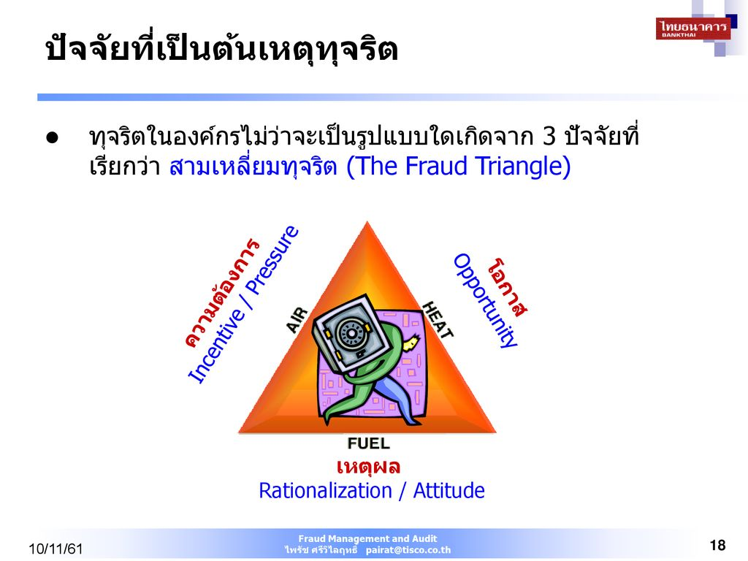

**5. ขอบเขตประเมินความเสี่ยงการทุจริต** แบ่งประเภทความเสี่ยงการทุจริต ออกเป็น 3 ด้าน ดังนี้

5.1 ความเสี่ยงการทุจริตที่เกี่ยวข้องกับการพิจารณาอนุมัติ อนุญาต (เฉพาะหน่วยงานที่มีภารกิจให้บริการประชาชนอนุมัติ หรืออนุญาต ตามพระราชบัญญัติการอำนวยความสะดวกในการพิจารณาอนุญาตของทางราชการ พ.ศ. 2558)

5.2 ความเสี่ยงการทุจริตในความโปร่งใสของการใช้อำนาจและตำแหน่งหน้าที่

5.3 ความเสี่ยงการทุจริตในความโปร่งในของการใช้จ่ายงบประมาณและการบริหารจัดการทรัพยากรภาครัฐ

การพิจารณาอนุมัติ อนุญาต

การใช้อำนาจและตำแหน่งหน้าที่

การใช้จ่ายงบประมาณ และการบริหารจัดการทรัพยากรภาครัฐ

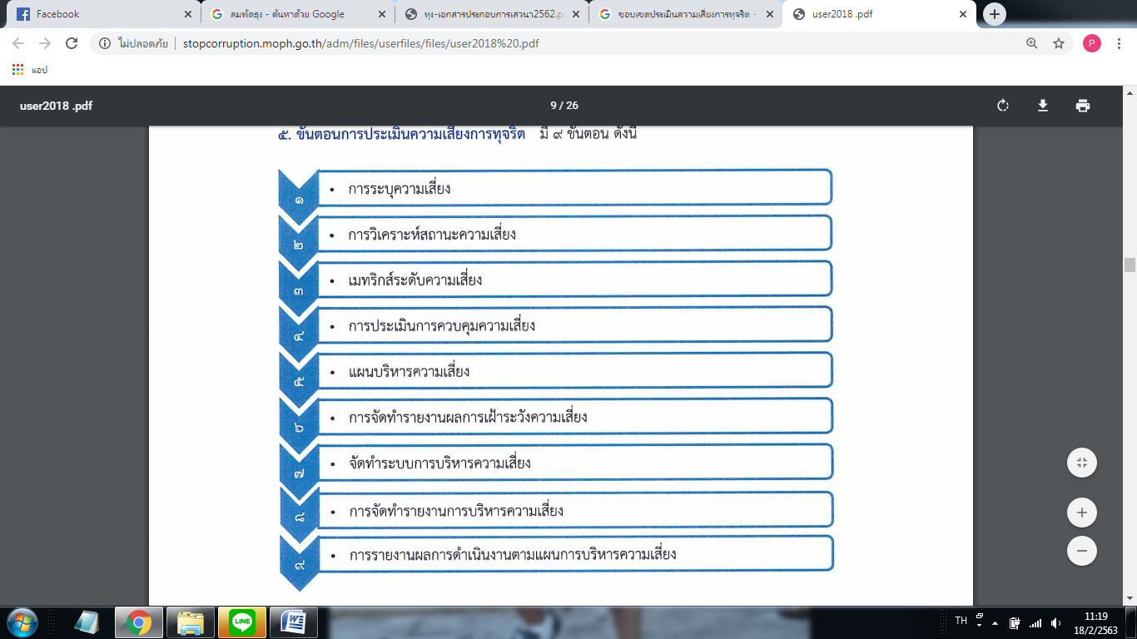**6. ขั้นตอนการประเมินความเสี่ยงการทุจริต มี 9 ขั้นตอน ดังนี้**

**ขั้นเตรียมการ : ประเมินความเสี่ยงการทุจริต**

ก่อนทำการประเมินความเสี่ยงการทุจริต ต้องทำการคัดเลือกงานหรือกระบวนงานจากภารกิจในแต่ละประเภทที่จะทำการประเมิน ซึ่งคู่มือนี้ได้จำแนกขอบเขตของการประเมินความเสี่ยงการทุจริตไว้ 3 ด้าน ดังนี้ ความเสี่ยงการทุจริตที่เกี่ยวข้องกับการพิจารณาอนุมัติ อนุญาต (เฉพาะหน่วยงานที่มีภารกิจให้บริการประชาชนอนุมัติ หรืออนุญาต ตามพระราชบัญญัติการอำนวยความสะดวกในการพิจารณาอนุญาตของทางราชการ พ.ศ.2558) ความเสี่ยงการทุจริตในความโปร่งใสของการใช้อำนาจและตำแหน่งหน้าที่และความเสี่ยงการทุจริตในความโปร่งใสของการใช้จ่ายงบประมาณและการบริหารจัดการทรัพยากรภาครัฐ เมื่อคัดเลือกได้แล้ว ให้ทำการคัดเลือกกระบวนงานของประเภทด้านนั้นๆ โดยเฉพาะการดำเนินงานที่อาจก่อให้เกิดการทุจริต และจัดเตรียมข้อมูล ขั้นตอนการปฏิบัติงาน หรือแนวทางหลักเกณฑ์ในการปฏิบัติงานที่เกี่ยวข้อง จากนั้นจึงลงมือทำการตามขั้นตอนประเมินความเสี่ยงการทุจริต ตัวอย่างในการประเมินความเสี่ยง ในการพิจารณาอนุมัติ อนุญาตการออกใบอนุญาตก่อสร้างอาคาร

1. เลือกงานด้านที่จะทำการประเมินความเสี่ยงการทุจริต

2. เลือกกระบวนงาน จากงานที่จะทำการประเมินความเสี่ยงการทุจริต

3. เตรียมข้อมูล ขั้นตอน แนวทาง หรือเกณฑ์การปฏิบัติงาน

ของกระบวนงานที่จะทำการประเมินความเสี่ยงการทุจริต

**(ตัวอย่าง)**

1. งานด้านการพิจารณาอนุมัติ อนุญาตของทางราชการ

2. กระบวนงาน การขออนุญาตก่อสร้างอาคาร ดัดแปลงอาคาร หรือรื้อถอน

3. รายละเอียดของขั้นตอน แนวทางหรือเกณฑ์การอนุญาตก่อสร้างอาคารฯ

**ขั้นตอนที่ 1 การระบุความเสี่ยง (Risk Identification)**

ขั้นตอนที่ 1 นำข้อมูลที่ได้จากขั้นเตรียมการในส่วนรายละเอียดขั้นตอน แนวทางหรือเกณฑ์การปฏิบัติงานของกระบวนงานที่จะทำการประเมินความเสี่ยงการทุจริต ซึ่งในขั้นตอนการปฏิบัติงานนั้นย่อมประกอบไปด้วยขั้นตอนย่อยในการระบุความเสี่ยงตามขั้น ตอนที่ 1 ให้ทำการระบุความเสี่ยง อธิบายรายละเอียด รูปแบบ พฤติการณ์ความเสี่ยงเฉพาะที่มีความเสี่ยงการทุจริตเท่านั้น และในการประเมินต้องคำนึงถึงความเสี่ยงในภาพรวมของการดำเนินงานเรื่องที่จะทำการประเมินด้วย เนื่องจากในกระบวนงานการปฏิบัติงานตามขั้นตอนอาจไม่พบความเสี่ยง หรือโอกาสเสี่ยงต่ำ แต่อาจพบว่ามีความเสี่ยงในเรื่องนั้นๆ ในการดำเนินงานที่ไม่ได้อยู่ในขั้นตอนก็เป็นได้ โดยไม่ต้องคำนึงว่าหน่วยงานจะมีมาตรการป้องกันหรือแก้ไขความเสี่ยงการทุจริตนั้นอยู่แล้ว นำข้อมูลรายละเอียดดังกล่าวลงในประเภทของความเสี่ยงซึ่งเป็น Known Factor หรือ Unknown Factor

|  |  |
| --- | --- |
| Known Factor | ความเสี่ยงทั้ง ปัญหา/พฤติกรรมที่เคยรับรู้ว่าเคยเกิดมาก่อน คาดหมายได้ว่า มีโอกาสสูงที่จะเกิดซ้ำ หรือมีประวัติ มีตำนานอยู่แล้ว |
| Unknown Factor | ปัจจัยความเสี่ยงที่มาจากการพยากรณ์ ประมาณการล่วงหน้าในอนาคต ปัญหา/พฤติกรรม ความเสี่ยงที่อาจจะเกิดขึ้น (คิดล่วงหน้า ตีตนไปก่อนไข้เสมอ) |

**เทคนิคในการระบุความเสี่ยง หรือค้นหาความเสี่ยงการทุจริตด้วยวิธีการต่างๆ ดังนี้**

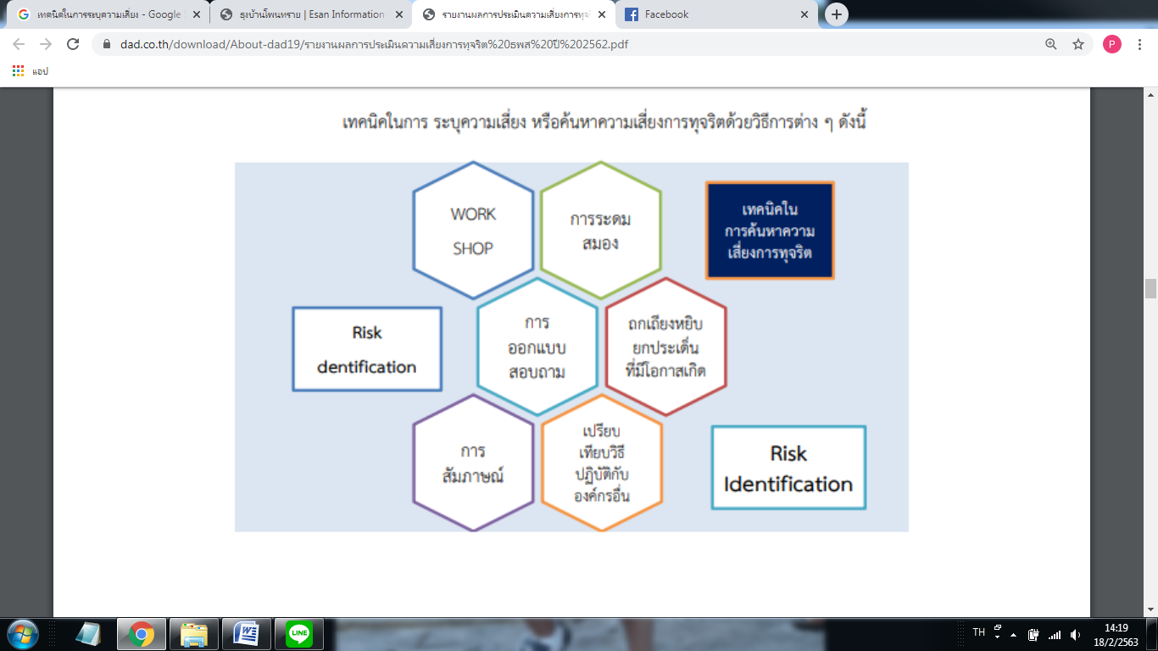

**ประเมินความเสี่ยงการทุจริต ปีงบประมาณ พ.ศ.2563 (ครั้งที่ 1)**

**ของเทศบาลตำบลบึงวิชัย**

❖ **การประเมินความเสี่ยงการทุจริต ประจำปีงบประมาณ พ.ศ.2563 (ครั้งที่ 1) แบ่งออกเป็น 4 ด้าน**

1. ความเสี่ยงการทุจริตที่เกี่ยวข้องกับการจัดซื้อจัดจ้าง และการจัดหาพัสดุ

2. ความเสี่ยงการทุจริตการเบิกจ่ายค่าตอบแทน (การเบิกค่าตอบแทนการปฏิบัติงานนอกเวลาราชการ การเดินทางไปราชการ ประชุม อบรม สัมมนา)

3. ความเสี่ยงการทุจริตการนำทรัพย์สินของทางราชการไปใช้ประโยชน์ส่วนตัว (รถยนต์ วัสดุสำนักงาน)

4. ความเสี่ยงการทุจริตการปฏิบัติหรือละเว้นการปฏิบัติหน้าที่โดยมิชอบของเจ้าหน้าที่

**ตารางที่ 1 ตารางระบุความเสี่ยง (Know Factor และ Unknow Factor)**

|  |  |  |  |
| --- | --- | --- | --- |
| **ที่** | **โอกาส/ความเสี่ยงการทุจริต** | **ประเภทความเสี่ยงการทุจริต** | |
| **Know Factor** | **Unknow Factor** |
| 1 | การจัดซื้อจัดจ้าง และการจัดหาพัสดุ | - | ✓ |
| 2 | การเบิกจ่ายค่าตอบแทน (การเบิกค่าตอบแทนการปฏิบัติงานนอกเวลาราชการ การเดินทางไปราชการ ประชุม อบรม สัมมนา) | - | ✓ |
| 3 | การนำทรัพย์สินของทางราชการไปใช้ประโยชน์ส่วนตัว (รถยนต์ วัสดุสำนักงาน) | - | ✓ |
| 4. | การปฏิบัติหรือละเว้นการปฏิบัติหน้าที่โดยมิชอบของเจ้าหน้าที่ | - | ✓ |

**ตารางที่ 1 อธิบายรายละเอียดความเสี่ยงการทุจริต เช่น รูปแบบ พฤติการณ์การทุจริตที่มีความเสี่ยงการทุจริตเท่านั้น และควรอธิบายพฤติการณ์ความเสี่ยงให้ละเอียด ชัดเจน มากที่สุด**

- ความเสี่ยงที่เคยเกิด หรือคาดว่าจะเกิดซ้ำสูงมีประวัติอยู่แล้ว ให้ใส่เครื่องหมายในช่อง Know Factor

- หากไม่เคยเกิดหรือไม่มีประวัติมาก่อน แต่มีความเสี่ยงจากการพยากรณ์ในอนาคตว่ามีโอกาสเกิด ให้ใส่เครื่องหมายในช่อง Unknow Factor

- หน่วยงานสามารถปรับแบบได้โดยไม่ระบุว่าเป็นประเภท Know Factor หรือ Unknow Factor ก็ได้

**การวิเคราะห์สถานะความเสี่ยง**

**เกณฑ์ระดับโอกาสที่จะเกิดความเสี่ยง**

|  |  |  |
| --- | --- | --- |
| **ระดับ** | **โอกาส** | **คำอธิบาย** |
| 5 | สูงมาก | มีโอกาสเกิดขึ้นเป็นประจำ |
| 4 | สูง | มีโอกาสเกิดขึ้นบ่อยครั้ง |
| 3 | ปานกลาง | มีโอกาสเกิดขึ้นบ้าง |
| 2 | น้อย | มีโอกาสเกิดขึ้นน้อย |
| 1 | น้อยมาก | มีโอกาสเกิดขึ้นยาก |

**เกณฑ์ระดับความรุนแรงของผลกระทบ**

|  |  |  |
| --- | --- | --- |
| **ระดับ** | **โอกาส** | **คำอธิบาย** |
| 5 | สูงมาก | มีการสูญเสียทรัพย์สินอย่างมหันต์  ลงโทษทางวินัยร้ายแรง  มีผลกระทบต่อภาพลักษณ์และความน่าเชื่อถือขององค์กรอย่างกว้างข้าง |
| 4 | สูง | มีการสูญเสียทรัพย์สินมาก  ลงโทษทางวินัยร้ายแรง  มีผลกระทบต่อภาพลักษณ์และความน่าเชื่อถือขององค์กร |
| 3 | ปานกลาง | มีการสูญเสียทรัพย์สินมาก  มีบรรยากาศการปฏิบัติงานไม่เหมาะสม |
| 2 | น้อย | การสูญเสียทรัพย์สินพอสมควร  ไม่สะดวกต่อการปฏิบัติงานบ่อยครั้ง |
| 1 | น้อยมาก | มีการสูญเสียทรัพย์สินเล็กน้อย  สร้างความไม่สะดวกต่อการปฏิบัติงาน |

ระดับความเสี่ยง (Degree of risk) แสดงถึงความสำคัญในการบริหารความเสี่ยงโดยพิจารณาจากผลคูณของระดับโอกาสที่จะเกิดความเสี่ยง กับระดับความรุนแรงของผลกระทบ ของแต่ละความเสี่ยงแต่ละสาเหตุ (โอกาส x ผลกระทบ)

**ระดับสถานะความเสี่ยง (แยกตามรายสี)**

|  |  |  |  |
| --- | --- | --- | --- |
| **ระดับความเสี่ยง** | **ช่วงคะแนน** | **เขตสี** | **มาตรการควบคุม** |
| ระดับความเสี่ยงสูงมาก | 15-25 | แดง | ต้องมีมาตรการควบคุมความเสี่ยงหรือหลีกเลี่ยงความเสี่ยง โดยการหยุด ยกเลิก เปลี่ยนแปลงกิจกรรม |
| ระดับความเสี่ยงสูง | 9-14 | ส้ม | ต้องมีมาตรการควบคุมความเสี่ยงให้อยู่ในระดับที่ยอมรับได้ |
| ระดับความเสี่ยงปานกลาง | 4-8 | เหลือง | ยอมรับความเสี่ยง แต่ควรมีมาตรการควบคุม |
| ระดับความเสี่ยงต่ำ | 1-3 | เขียว | ยอมรับความเสี่ยง |

**ความหมายของสถานะความเสี่ยงตามสีไฟจราจร มีรายละเอียดดังนี้**

สถานะสีเขียว : ความเสี่ยงระดับต่ำ

สถานะสีเหลือง : ความเสี่ยงระดับปานกลาง และสามารถใช้ความรอบคอบระมัด ระวังในระหว่างปฏิบัติงาน ตามปกติควบคุมดูแลได้

สถานะสีส้ม : ความเสี่ยงระดับสูง เป็นกระบวนงานที่มีผู้เกี่ยวข้องหลายคนหลายหน่วยงานภายในองค์กร มีหลายขั้นตอน จนยากต่อการควบคุม หรือไม่มีอำนาจควบคุมข้ามหน่วยงานตามหน้าที่ปกติ

สถานะสีแดง : ความเสี่ยงระดับสูงมาก เป็นกระบวนงานที่เกี่ยวข้องกับบุคคลภายนอกคนที่ไม่รู้จัดไม่สามารถตรวจสอบได้ชัดเจน ไม่สามารถกำกับติดตามได้อย่างใกล้ชิดหรือย่างสม่ำเสมอ

เทศบาลตำบลบึงวิชัยจึงได้นำความเสี่ยงเกี่ยวกับการปฏิบัติงานที่อาจเกิดผลประโยชน์ทับซ้อน โดยการประเมินโอกาสและผลกระทบของความเสี่ยงตามประเด็น ดังนี้

**ตารางการประเมินความเสี่ยงด้านผลประโยชน์ทับซ้อน**

|  |  |  |  |  |
| --- | --- | --- | --- | --- |
| **ประเด็นความเสี่ยง** | **ปัจจัยเสี่ยง** | **การประเมินความเสี่ยง** | | |
| **โอกาส** | **ผล**  **กระทบ** | **ระดับความเสี่ยง** |
| 1.การจัดซื้อจัดจ้าง และการจัดหาพัสดุ | 1.มีระเบียบ กฎหมายที่เกี่ยวข้องค่อนข้างมากและมีการปรับเปลี่ยนระเบียบอยู่ตลอด  2.กระบวนการจัดซื้อจัดจ้างมีหลายขั้นตอนโดยอาจมีผู้ปฏิบัติงานเพียงคนเดียวทำให้เกิดความผิดพลาดได้  3.ผู้ปฏิบัติงานมีความรู้ความเข้าใจไม่เพียงพอหรือมีประสบการณ์ในการปฏิบัติงานน้อย  4.ผู้ปฏิบัติงานปฏิบัติงานด้วยความประมาทเลินเล่อ  5.ผู้ปฏิบัติงานจงใจทุจริต ประพฤติมิชอบ | 4 | 4 | 16 |
| 2.การเบิกจ่ายค่าตอบแทน (การเบิกค่าตอบแทนการปฏิบัติงานนอกเวลาราชการ การเดินทางไปราชการ ประชุม อบรม สัมมนา) | 1.การควบคุม กำกับดูแล ตรวจสอบเรื่องการเบิกจ่ายค่าตอบแทนอาจเกิดข้อผิดพลาดไม่เป็นไปตามระเบียบ ข้อกฎหมายที่กำหนด  2.ผู้ปฏิบัติงานมีความรู้ความเข้าใจระเบียบข้อกฎหมายไม่เพียงพอหรือมีประสบการณ์ในการปฏิบัติงานน้อย  3.ผู้ปฏิบัติงานปฏิบัติงานด้วยความประมาทเลินเล่อ  4.ผู้ปฏิบัติงานจงใจทุจริต ประพฤติมิชอบ | 2 | 3 | 6 |
| 3.การนำทรัพย์สินของทางราชการไปใช้ประโยชน์ส่วนตัว (รถยนต์ วัสดุสำนักงาน) | 1.ผู้ปฏิบัติงานขาดความรู้ ความเข้าใจเกี่ยวกับระเบียบ ข้อกฎหมาย เช่น ระเบียบกระทรวงมหาดไทยว่าด้วยการใช้และการรักษารถยนต์ส่วนกลาง และหนังสือสั่งการที่เกี่ยวข้อง  2.ขาดการควบคุม การกำกับติดตามหรือตรวจสอบการใช้ทรัพย์สินของทางราชการ | 2 | 2 | 4 |
| 4.การปฏิบัติหรือละเว้นการปฏิบัติหน้าที่โดยมิชอบของเจ้าหน้าที่ | 1.การปฏิบัติหน้าที่โดยเอื้อผลประโยชน์แก่ตนเองหรือบุคคลอื่น  2.การละเว้นการปฏิบัติหน้าที่ก่อให้เกิดความเสียหายแก่ทางราชการ | 2 | 3 | 6 |

**การจัดลำดับความเสี่ยง**

เทศบาลตำบลบึงวิชัย ได้ประเมินความเสี่ยงและจัดลำดับความสำคัญของความเสี่ยงด้านผลประโยชน์ทับซ้อน สามารถสรุปการประเมินความเสี่ยงและจัดลำดับความสำคัญของความเสี่ยงด้านผลประโยชน์ทับซ้อนได้ดังนี้

|  |  |
| --- | --- |
| **ประเด็นความเสี่ยง** | **ลำดับความสำคัญของความเสี่ยง** |
| 1.การจัดซื้อจัดจ้าง และการจัดหาพัสดุ | ลำดับ 1 (ระดับความเสี่ยงสูงมาก = 16) |
| 2.การเบิกจ่ายค่าตอบแทน (การเบิกค่าตอบแทนการปฏิบัติงานนอกเวลาราชการ การเดินทางไปราชการ ประชุม อบรม สัมมนา) | ลำดับ 2 (ระดับความเสี่ยงปานกลาง = 6) |
| 3.การนำทรัพย์สินของทางราชการไปใช้ประโยชน์ส่วนตัว (รถยนต์ วัสดุสำนักงาน) | ลำดับ 3 (ระดับความเสี่ยงปานกลาง = 6) |
| 4.การปฏิบัติหรือละเว้นการปฏิบัติหน้าที่โดยมิชอบของเจ้าหน้าที่ | ลำดับ 4 (ระดับความเสี่ยงปานกลาง = 4) |

**แผนบริหารความเสี่ยง**

ให้เลือกเหตุการณ์ที่มีความเสี่ยงสูงสุดจากการประเมินการควบคุมความเสี่ยง อยู่ในระดับสูงมาก สูง ปานกลาง มาทำแผนบริหารความเสี่ยงการทุจริตตามลำดับความรุนแรง (กรณีที่หน่วยงานทำการประเมินการควบคุมความเสี่ยง ไม่พบว่าความเสี่ยงอยู่ในระดับ สูงมาก สูง ปานกลาง เลย แต่พบว่าความเสี่ยงการทุจริตอยู่ในระดับ ต่ำ ให้ทำการจัดทำแผนบริหารความเสี่ยงในเชิงเฝ้าระวังความเสี่ยงการทุจริต หรือให้หน่วยงานพิจารณาทำการเลือกภารกิจงาน หรือกระบวนงานหรือการดำเนินงานที่อาจก่อให้เกิดหรือมีโอกาสเกิดความเสี่ยงการทุจริต นำมาประเมินความเสี่ยงการทุจริตเพิ่มเติม)

**ตารางแผนบริหารความเสี่ยงการทุจริต เทศบาลตำบลบึงวิชัย ประจำปีงบประมาณ 2563**

|  |  |  |
| --- | --- | --- |
| **ที่** | **ประเด็นความเสี่ยง** | **มาตรการป้องกันการทุจริต** |
| 1 | การจัดซื้อจัดจ้างและการจัดหาพัสดุอยู่ในระดับความเสี่ยงสูงมาก จากการประเมินพบว่า มีระเบียบ กฎหมายาเกี่ยวข้องค่อนข้างมากและมีการปรับเปลี่ยนระเบียบอยู่ตลอด กระบวนการจัดซื้อจัดจ้างมีหลายขั้นตอน บางกระบวนงานมีผู้ปฏิบัติงานเพียงคนเดียวอาจทำให้เกิดความผิดพลาดได้ ประกอบกับผู้ปฏิบัติงานขาดความรู้ความเข้าใจเกี่ยวกับระเบียบหรือกฎหมายที่เกี่ยวข้อง หรือปฏิบัติงานด้วยความประมาทเลินเล่อ | 1.จัดทำแผนการฝึกอบรมเพื่อพัฒนาความรู้แก่บุคลากร ผู้ปฏิบัติงานให้เข้าใจในระเบียบ ข้อกฎหมาย เรื่องการจัดซื้อจัดจ้างและระเบียบ ข้อกฎหมายอื่นๆ ที่เกี่ยวข้องอย่างสม่ำเสมอ เพื่อให้การปฏิบัติงานถูกต้อง โปร่งใส ตรวจสอบได้  2.กำหนดแผนอัตรากำลังให้มีผู้ปฏิบัติงานที่เพียงพอ  3.หัวหน้าหน่วยงานต้องควบคุม กำกับดูแล ตรวจสอบการปฏิบัติงานของผู้ปฏิบัติงานให้เป็นไปตามระเบียบ ข้อกฎหมายอย่างเคร่งครัด  4.หากพบว่ามีการกระทำผิดจะต้องดำเนินการทางวินัย ละเมิด และอาญาอย่างเคร่งครัด  5.เสริมสร้างคุณธรรม จริยธรรม และการป้องกันและปราบปรามการทุจริตและประพฤติมิชอบให้บุคลากรในหน่วยงาน เพื่อไม่ให้เกิดการแสวงหาผลประโยชน์ส่วนตนในตำแหน่งหน้าที่อันมิควรได้โดยชอบด้วยกฎหมาย โดยการฝึกอบรม การมอบนโยบายของผู้บริหาร และการเผยแพร่กิจกรรมด้านการเสริมสร้างคุณธรรมจริยธรรม เพื่อสร้างจิตสำนึกสุจริต |
| 2 | การเบิกจ่ายค่าตอบแทน อยู่ในระดับความเสี่ยงปานกลาง จากการประเมินพบว่า การควบคุมกำกับดูแล ตรวจสอบเรื่องการเบิกจ่ายค่าตอบแทนอาจเกิดข้อผิดพลาดไม่เป็นไปตามระเบียบ ข้อกฎหมายที่กำหนด และผู้ปฏิบัติงานมีความรู้ความเข้าใจระเบียบ ข้อกฎหมายไม่เพียงพอหรือมีประสบการณ์ในการปฏิบัติงานน้อยหรือปฏิบัติงานด้วยความประมาทเลินเล่อ | 1.สร้างความรู้ความเข้าใจให้ผู้ปฏิบัติงานเข้าใจระเบียบ ข้อกฎหมายที่เกี่ยวข้อง เพื่อให้ปฏิบัติงานถูกต้อง โปร่งใสตรวจสอบได้  2.สร้างองค์ความรู้ รวบรวมและสรุประเบียบ ข้อกฎหมายที่เกี่ยวข้องเผยแพร่ให้ผู้ปฏิบัติงานใช้เป็นคู่มือในการปฏิบัติ  3.หัวหน้าหน่วยงานต้องควบคุม กำกับดูแล ตรวจสอบการปฏิบัติงานของผู้ปฏิบัติงานให้เป็นไปตามระเบียบและข้อกฎหมายที่เกี่ยวข้อง เพื่อป้องกันการทุจริตและประพฤติมิชอบ |
| 3 | การนำทรัพย์สินของทางราชการไปใช้ประโยชน์ส่วนตัว อยู่ในระดับความเสี่ยงปานกลาง จากการประเมินพบว่า ผู้ปฏิบัติงานขาดความรู้ความเข้าใจระเบียบ ข้อกฎหมายที่เกี่ยวข้องและขาดการควบคุมกำกับติดตามหรือตรวจสอบการใช้ทรัพย์สินของทางราชการ | 1.สร้างความเข้าใจให้ผู้ปฏิบัติงานเข้าใจระเบียบ ข้อกฎหมายที่เกี่ยวข้อง  2.หัวหน้าหน่วยงานต้องควบคุม กำกับดูแล ตรวจสอบการใช้ทรัพย์สินของทางการให้เป็นไปตามระเบียบ ข้อกฎหมายที่เกี่ยวข้องโดยเคร่งครัด  3.ส่งเสริมให้เกิดความคิดแยกแยะเรื่องผลประโยชน์ส่วนตนและผลประโยชน์ส่วนร่วม |
| 4 | การปฏิบัติหรือละเว้นการปฏิบัติหน้าที่โดยมิชอบของเจ้าหน้าที่ อยู่ในระดับความเสี่ยงปานกลาง จากการประเมิน พบว่า การปฏิบัติหน้าที่โดยเอื้อผลประโยชน์แก่ตนเองหรือบุคคลอื่น หรือการละเว้นการปฏิบัติหน้าที่จนก่อให้เกิดความเสียหายของทางราชการ | 1.เผยแพร่ความรู้และสร้างความตระหนักรู้ในการปฏิบัติหน้าที่ราชการโดยไม่เห็นแก่ประโยชน์ส่วนตนหรือบุคคลอื่น  2.หัวหน้าหน่วยงานต้องควบคุม กำกับดูแล ตรวจสอบการปฏิบัติงานให้เป็นไปตามระเบียบ ข้อกฎหมายที่เกี่ยวข้องเพื่อป้องกันการทุจริตและประพฤติมิชอบ  3.หากพบว่ามีการปฏิบัติหรือละเว้นการปฏิบัติหน้าที่โดยมิชอบ ต้องมีการดำเนินการทางวินัยและคดีอาญาแก่เจ้าหน้าที่ผู้นั้นในทันที |

**การจัดทำรายงานผลการเฝ้าระวังความเสี่ยง**

เพื่อติดตามเฝ้าระวัง เป็นการประเมินการบริหารความเสี่ยงการทุจริตในกิจกรรมตามแผนบริหารความเสี่ยง ซึ่งเปรียบเสมือนเป็นการสร้างตะแกรงดัก เพื่อเป็นการยืนยันผลการป้องกันหรือแก้ไขปัญหามีประสิทธิภาพมากน้อยเพียงใด โดยการแยกสถานะของการเฝ้าระวังความเสี่ยงการทุจริตต่อไป ออกเป็น 3 สี ได้แก่ สีเขียว สีเหลือง สีแดง

**ตารางจัดทำรายงานผลการเฝ้าระวังความเสี่ยง**

|  |  |  |  |  |  |
| --- | --- | --- | --- | --- | --- |
| **ที่** | **มาตรการป้องกันการทุจริต** | **โอกาส/ความเสี่ยงการทุจริต** | **สถานะความเสี่ยง** | | |
| **เขียว** | **เหลือง** | **แดง** |
| 1 | - จัดทำแผนการฝึกอบรมเพื่อพัฒนาความรู้แก่บุคลากร ผู้ปฏิบัติงานให้เข้าใจในระเบียบ ข้อกฎหมาย เรื่องการจัดซื้อจัดจ้างและระเบียบ ข้อกฎหมายอื่นๆ ที่เกี่ยวข้องอย่างสม่ำเสมอ เพื่อให้การปฏิบัติงานถูกต้อง โปร่งใส ตรวจสอบได้  - กำหนดแผนอัตรากำลังให้มีผู้ปฏิบัติงานที่เพียงพอ  - หัวหน้าหน่วยงานต้องควบคุม กำกับดูแล ตรวจสอบการปฏิบัติงานของผู้ปฏิบัติงานให้เป็นไปตามระเบียบ ข้อกฎหมายอย่างเคร่งครัด  - หากพบว่ามีการกระทำผิดจะต้องดำเนินการทางวินัย ละเมิด และอาญาอย่างเคร่งครัด  - เสริมสร้างคุณธรรม จริยธรรม และการป้องกันและปราบปรามการทุจริตและประพฤติมิชอบให้บุคลากรในหน่วยงาน เพื่อไม่ให้เกิดการแสวงหาผลประโยชน์ส่วนตนในตำแหน่งหน้าที่อันมิควรได้โดยชอบด้วยกฎหมาย โดยการฝึกอบรม การมอบนโยบายของผู้บริหาร และการเผยแพร่กิจกรรมด้านการเสริมสร้างคุณธรรมจริยธรรม เพื่อสร้างจิตสำนึกสุจริต | การจัดซื้อจัดจ้าง และการจัดหาพัสดุ | ✓ |  |  |
| 2 | - สร้างความรู้ความเข้าใจให้ผู้ปฏิบัติงานเข้าใจระเบียบ ข้อกฎหมายที่เกี่ยวข้อง เพื่อให้ปฏิบัติงานถูกต้อง โปร่งใสตรวจสอบได้  - สร้างองค์ความรู้ รวบรวมและสรุประเบียบ ข้อกฎหมายที่เกี่ยวข้องเผยแพร่ให้ผู้ปฏิบัติงานใช้เป็นคู่มือในการปฏิบัติ  -หัวหน้าหน่วยงานต้องควบคุม กำกับดูแล ตรวจสอบการปฏิบัติงานของผู้ปฏิบัติงานให้เป็นไปตามระเบียบและข้อกฎหมายที่เกี่ยวข้อง เพื่อป้องกันการทุจริตและประพฤติมิชอบ | การเบิกจ่ายค่าตอบแทน (การเบิกค่าตอบแทนการปฏิบัติงานนอกเวลาราชการ การเดินทางไปราชการ ประชุม อบรม สัมมนา) | ✓ |  |  |
| 3 | - สร้างความเข้าใจให้ผู้ปฏิบัติงานเข้าใจระเบียบ ข้อกฎหมายที่เกี่ยวข้อง  - หัวหน้าหน่วยงานต้องควบคุม กำกับดูแล ตรวจสอบการใช้ทรัพย์สินของทางการให้เป็นไปตามระเบียบ ข้อกฎหมายที่เกี่ยวข้องโดยเคร่งครัด  - ส่งเสริมให้เกิดความคิดแยกแยะเรื่องผลประโยชน์ส่วนตนและผลประโยชน์ส่วนร่วม | การนำทรัพย์สินของทางราชการไปใช้ประโยชน์ส่วนตัว (รถยนต์ วัสดุสำนักงาน) | ✓ |  |  |
| 4 | - เผยแพร่ความรู้และสร้างความตระหนักรู้ในการปฏิบัติหน้าที่ราชการโดยไม่เห็นแก่ประโยชน์ส่วนตนหรือบุคคลอื่น  - หัวหน้าหน่วยงานต้องควบคุม กำกับดูแล ตรวจสอบการปฏิบัติงานให้เป็นไปตามระเบียบ ข้อกฎหมายที่เกี่ยวข้องเพื่อป้องกันการทุจริตและประพฤติมิชอบ  - หากพบว่ามีการปฏิบัติหรือละเว้นการปฏิบัติหน้าที่โดยมิชอบ ต้องมีการดำเนินการทางวินัยและคดีอาญาแก่เจ้าหน้าที่ผู้นั้นในทันที | การปฏิบัติหรือละเว้นการปฏิบัติหน้าที่โดยมิชอบของเจ้าหน้าที่ | ✓ |  |  |

รายงานสถานะของการเฝ้าระวังการทุจริตตามแผนบริหารความเสี่ยงในตารางแผนบริหารความเสี่ยงการทุจริต ว่าอยู่ในสถานะความเสี่ยงระดับใด เพื่อพิจารณาทำกิจกรรมเพิ่มเติม กรณีอยู่ในข่ายที่ยังแก้ไขไม่ได้

* สถานะสีเขียว : ไม่เกิดกรณีที่อยู่ในข่ายความเสี่ยง ยังไม่ต้องทำกิจกรรมเพิ่ม

✓ สถานะสีเหลือง : เกิดกรณีที่อยู่ในข่ายความเสี่ยง แต่แก้ไขได้ทันท่วงที ตามมาตรการ/นโยบาย/โครงการ/กิจกรรมที่เตรียมไว้ แผนใช้ได้ผล ความเสี่ยงการทุจริตลดลง ระดับความรุนแรง < 3

✓ สถานะสีแดง : เกิดกรณีที่อยู่ในข่ายยังแก้ไขไม่ได้ ควรมีมาตรการ/นโยบาย/โครงการ/กิจกรรม เพิ่มขึ้นแผนใช้ไม่ได้ผล ความเสี่ยงการทุจริตไม่ลดลงระดับความรุนแรง > 3

สีแดง

สีเหลือง

สีเขียว

เกินกว่าการยอมรับ

เกิดขึ้นแล้วแต่ยอมรับได้

ยังไม่เกิดเฝ้าระวังต่อเนื่อง

**จัดทำระบบการบริหารความเสี่ยง**

นำผลจากทะเบียนเฝ้าระวังความเสี่ยงการทุจริต จากตารางจัดทำรายงานผลการเฝ้าระวังความเสี่ยงออกตามสถานะ 3 สถานะ ซึ่งในขั้นตอนสถานะความเสี่ยงการทุจริตที่อยู่ในข่ายที่ยังแก้ไขไม่ได้ จะต้องมีกิจกรรม หรือมาตรการอะไรเพิ่มเติมต่อไป โดยแยกสถานะเพื่อทำระบบบริหารความเสี่ยงออกเป็น ดังนี้

1. เกินกว่าการยอมรับ (สถานะสีแดง Red) ควรมีกิจกรรมเพิ่มเติม

2. เกิดขึ้นแล้วแต่ยอมรับได้ ควรมีกิจกรรมเพิ่มเติม (สถานะสีเหลือง Yellow)

3. ยังไม่เกิดเฝ้าระวังต่อเนื่อง (สถานะสีเขียว Green)

**ตารางจัดทำระบบความเสี่ยง**

**1. (สถานะสีแดง Red) เกินกว่าการยอมรับ ควรมีกิจกรรมเพิ่มเติม**

|  |  |
| --- | --- |
| **ความเสี่ยงการทุจริต**  **(สถานะสีแดง)** | **มาตรการป้องกันการทุจริต เพิ่มเติม** |
| - | - |

**2. (สถานะสีเหลือง Yellow) เกิดขึ้นแล้วแต่ยอมรับได้ ควรมีกิจกรรมเพิ่มเติม**

|  |  |
| --- | --- |
| **ความเสี่ยงการทุจริต**  **(สถานะสีเหลือง)** | **มาตรการป้องกันการทุจริต เพิ่มเติม** |
| - | - |

**3. (สถานะสีเขียว Green) ยังไม่เกิดให้เฝ้าระวังต่อเนื่อง**

|  |  |
| --- | --- |
| **ความเสี่ยงการทุจริต**  **(สถานะสีเขียว)** | **มาตรการป้องกันการทุจริต เพิ่มเติม** |
| การจัดซื้อจัดจ้าง และการจัดหาพัสดุ | ให้เฝ้าระวังอย่างต่อเนื่อง |
| การเบิกจ่ายค่าตอบแทน (การเบิกค่าตอบแทนการปฏิบัติงานนอกเวลาราชการ การเดินทางไปราชการ ประชุม อบรม สัมมนา) | ให้เฝ้าระวังอย่างต่อเนื่อง |
| การนำทรัพย์สินของทางราชการไปใช้ประโยชน์ส่วนตัว (รถยนต์ วัสดุสำนักงาน) | ให้เฝ้าระวังอย่างต่อเนื่อง |
| การปฏิบัติหรือละเว้นการปฏิบัติหน้าที่โดยมิชอบของเจ้าหน้าที่ | ให้เฝ้าระวังอย่างต่อเนื่อง |

**การจัดทำรายงานการบริหารความเสี่ยง**

เป็นการจัดทำรายงานสรุปให้เห็นในภาพรวม ว่ามีผลจากการบริหารความเสี่ยงการทุจริตตามขั้นตอนการจัดทำระบบการบริหารความเสี่ยง มี สถานะความเสี่ยงการทุจริตอยู่ในระดับใด (สี) สถานะความเสี่ยง สีเขียว หมายถึง ความเสี่ยงระดับต่ำ สีเหลือง หมายถึง ความเสี่ยงระดับปานกลาง สีแดง หมายถึง ความเสี่ยงระดับสูงมาก เพื่อเป็นเครื่องมือในการกำกับ ติดตาม ประเมินผล

**ตามรางรายงานการบริหารความเสี่ยง**

|  |  |  |  |
| --- | --- | --- | --- |
| **ที่** | **สรุปสถานะความเสี่ยงการทุจริต (เขียว เหลือง แดง)** | | |
| **เขียว** | **เหลือง** | **แดง** |
| 1 | ✓ | - | - |
| 2 | ✓ | - | - |
| 3 | ✓ | - | - |
| 4 | ✓ | - | - |

**การรายงานผลการดำเนินงานตามแผนบริหารความเสี่ยง**

เป็นการจัดทำแบบรายงานผลการดำเนินงานตามแผนบริหารความเสี่ยงการทุจริตหรือสถานะแผนบริหารความเสี่ยงการทุจริต ตารางรายงานการบริหารความเสี่ยง ต่อผู้บริหารของหน่วยงาน ซึ่งห้วงระยะเวลาของการรายงานผล ขึ้นอยู่กับหน่วยงาน เช่น รายงานทุกเดือน ทุกไตรมาส ซึ่งแบบในการรายงาน ตามตารางแบบรายงานผลการดำเนินงานตามแผนบริหารความเสี่ยง สามารถปรับได้ตามความเหมาะสมของหน่วยงาน

**แบบรายงานผลการดำเนินงานตามแผนบริหารความเสี่ยง**

|  |  |
| --- | --- |
| **แบบรายงานสถานะแผนบริหารความเสี่ยงการทุจริต ณ วันที่ 1 เมษายน 2563 เทศบาลตำบลบึงวิชัย** | |
| **ชื่อแผนบริหารความเสี่ยง** | แผนบริหารความเสี่ยงการทุจริต เทศบาลตำบลบึงวิชัย ปีงบประมาณ 2563 |
| **โอกาส/ความเสี่ยง** | การจัดซื้อจัดจ้าง และการจัดหาพัสดุ |
| การเบิกจ่ายค่าตอบแทน (การเบิกค่าตอบแทนการปฏิบัติงานนอกเวลาราชการ การเดินทางไปราชการ ประชุม อบรม สัมมนา) |
| การนำทรัพย์สินของทางราชการไปใช้ประโยชน์ส่วนตัว (รถยนต์ วัสดุสำนักงาน) |
| การปฏิบัติหรือละเว้นการปฏิบัติหน้าที่โดยมิชอบของเจ้าหน้าที่ |
| **สถานะของการดำเนินการจัดการความเสี่ยง** | □ ยังไม่ได้ดำเนินการ  ☑ เฝ้าระวัง และติดตามต่อเนื่อง  □ เริ่มดำเนินการไปบ้าง แต่ยังไม่ครบถ้วน  □ ต้องการปรับปรุงแผนบริหารความเสี่ยงใหม่ให้เหมาะสม  □ เหตุผลอื่น (โปรดระบุ)....................................................................... |
| **ผลการดำเนินงาน** | สถานะความเสี่ยงการทุจริตของเทศบาลตำบลบึงวิชัย ประจำปีงบประมาณ พ.ศ.2563 (ครั้งที่ 1) สถานะความเสี่ยง สีเขียว หมายถึง ความเสี่ยงระดับต่ำ แต่ให้เฝ้าระวังและติดตามอย่างต่อเนื่อง |

*******************************